被港大解雇，戴耀廷居然喊上冤了？！

原创 有里儿有面 [有理儿有面](javascript:void(0);)

**有理儿有面**

微信号 youli-youmian

功能介绍 你说是不是

2020-07-29[原文](https://mp.weixin.qq.com/s?__biz=Mzg3MjEyMTYyNg==&mid=2247508789&idx=1&sn=0d00298e689eae094bbcb53e0c3f6bec&chksm=cef6f740f9817e56b35a53fe732c1751c7a10717de2d3f870d6101105b58b120ec1508e1273b&scene=27#wechat_redirect&cpage=67) 发表于

收录于合集





**全文共2672字，图片12张，预计阅读时间为7分钟。**

**文章首发于“有理儿有面”（youli-youmian），欢迎大家在朋友圈和微信群转发。**

**公众号及其他平台转载请在后台留言。**



▼

7月28日，香港大学校务委员会召开会议，以大比例表决通过了解雇非法“占中”发起人、其法律系副教授戴耀廷的决定。

此后戴耀廷第一时间在脸书上发布信息，表示之所以被港大辞退，是学校受到“大学以外的势力”影响，并称这是香港学术自由的终结，他要以另外的身份，继续“为香港的法治而战”。

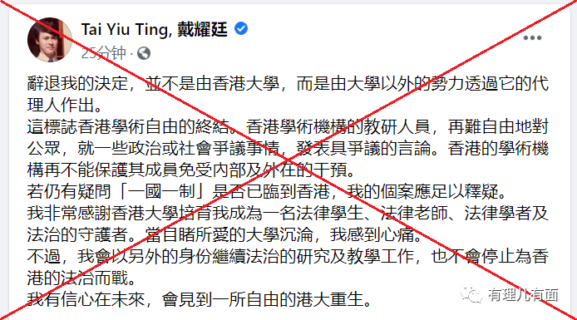

啧啧~隔着屏幕，有理哥都能闻到一股酸臭味：都已经被学校开除了，哪来的脸在网上叽叽歪歪？

香港中联办于28日晚就港大解雇戴耀廷发表谈话并表示，解雇戴耀廷是惩恶扬善、顺应民心的正义之举。

如果说戴耀廷是受“学校以外的势力”影响被港大开除，那么最能“影响”港大的，恐怕就是香港民意。

今天有理哥就带大家简单回顾一下戴耀廷反中乱港、蛊惑港人“违法达义”的“光荣事迹”，看看他是不是像自己所说那么“无辜”。

**发起非法“占中”**

**蛊惑港人上街“抗争”**



近年来，香港社会在乱港势力的煽动下经历了2次大的风波，第一次是2014年9月发生的非法“占中”，活动延续了79天。第二次是修例风波，自2019年6月以来持续到今年，社会面直到香港国安法落地后才逐渐平息，前后已超过1年。

2014年9月27日，由“港独”组织“学民思潮”联合“专上学联”在添美道街道发起的学生罢课演变为“重夺公民广场”的非法示威，戴耀廷以所谓“追求真普选”为名，于28日凌晨发动了非法“占中”运动，是“占中三丑”中的核心人物。

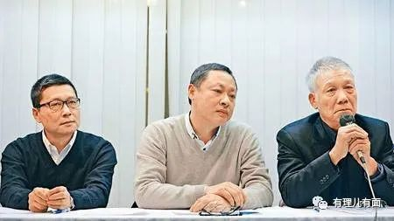

左起：陈健民、戴耀廷、朱耀明

在这场长达79天的乱港活动中，戴耀廷多次蛊惑人们上街“抗争”，其制定的“抗争”策略使城市交通频繁阻塞、商业各界业绩明显下滑，让香港这个世界金融中心被一群曱甴搞的面目全非。

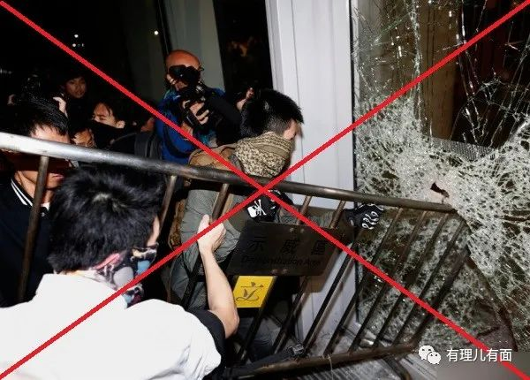

对于在非法“占中”中发生的街头违法行为，戴耀廷用其“专业”的法律功底粉饰为“违法达义”，称这是符合当时香港社会现状的“抗争原则”。

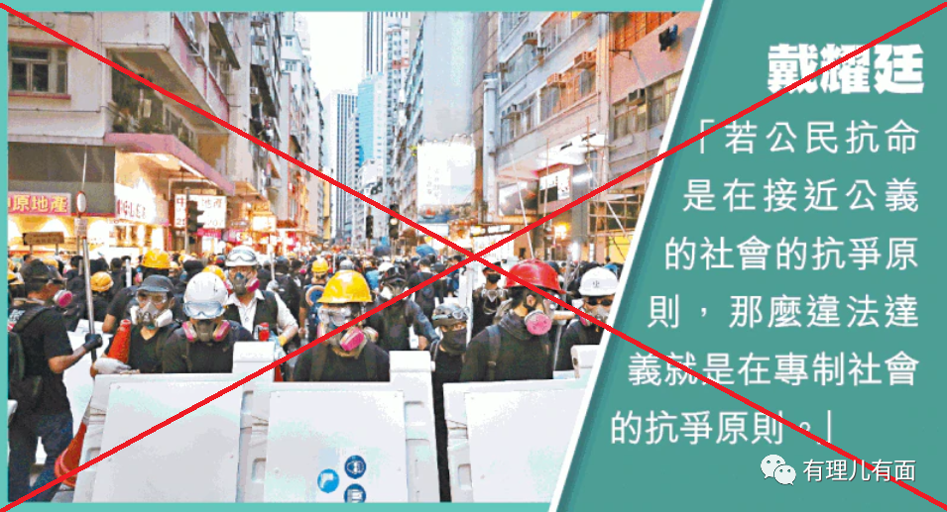

修例风波中，也许是不满足于“纸上谈兵”，戴耀廷亲自策划、组织针对学生的“暴动培训”，其鼓动他人暴力违法的丑恶嘴脸彻底暴露在众人眼前。

去年10月份，港媒披露有人在香港中文大学内开办“暴徒训练班”，大批高校学生在“专业教练”指导下进行专业化的“暴动训练”，这个培训班就是由戴耀廷亲自策划指导的，所谓的“教练”都是其专门从美国、欧盟、日本等地高薪聘请的退役警员，不知道这算不算他说的“学术研究”。

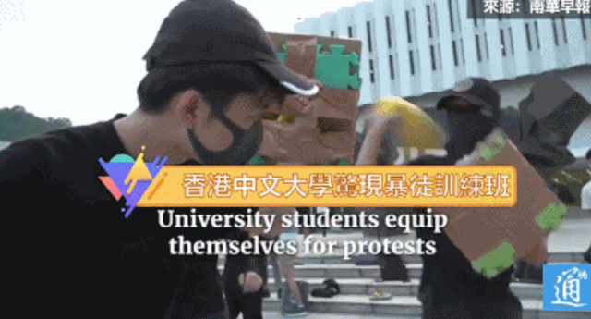

此外，戴耀廷还亲赴“前线”指挥曱甴如何打“巷战”，真正做到了“理论联系实际”。

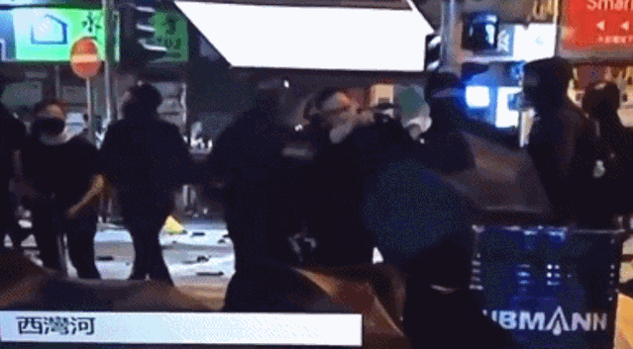

从发起非法“占中”到组织学生“暴动培训”，从给街头违法行为提供“理论支撑”到亲自“下场指挥”，在推动街头“抗争”方面，戴耀廷可谓不遗余力。

**培养“毒议员”**

**意图夺取特区管制权**



戴耀廷之所以能受到美西方势力的重点“扶持”，除了李柱铭从中牵线搭桥，其“学术”功底和职业身份也是重要原因。

香港大学法律系副教授的名号，让戴耀廷成为乱港分子中为数不多的“学术派”。他善于编造歪理邪说，给“港独”分子寻找“道义上的制高点”，并把最终目标定在特首选举的层面。

想要夺取特区管制权，将反对派头面人物推上特首的位置是最直接，也是最“符合规则”的方式。为了达到目的，戴耀廷在立法会和区议会选举上可谓“费尽心思”，培养出多个“毒议员”。

2016年2月，戴耀廷提出了名为“雷动计划”的配票策略，妄称反对派阵营可通过此策略，能够在当年9月份的立法会选举中取得一半议席，从而控制立法会主导权。但由于反对派阵营各自心怀鬼胎、斤斤计较，最终导致配票失败。

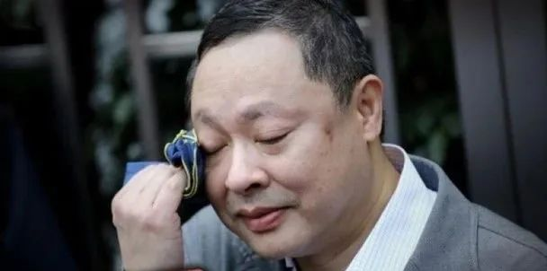

“雷动计划”的失败让他认识到，想要让反对派阵营取得立法会选举一半议席，需要有足够多的“棋子”，于是戴耀廷在2018年启动“风云计划”，计划培养足够多的“风云战士”，在香港各区的区议会选举时采取“广撒网”的方式，先增加反对派阵营的区议会员人数，再谋求立法会过半的名额，颇有“步步为营”的感觉。

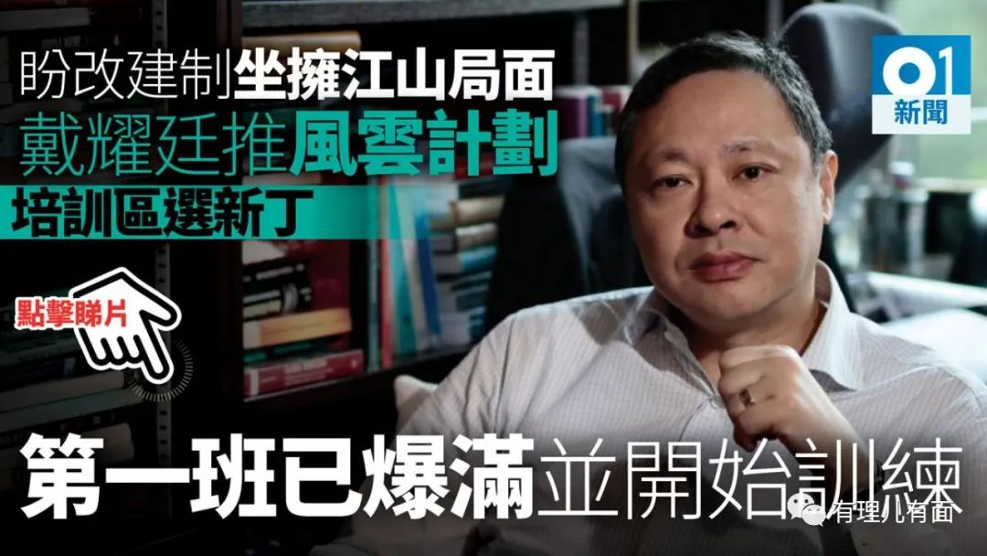

为此，他还专门开设了几期培训班，请来前任反对派立法会议员范国威等人担任培训讲师，为报名者做为其一个月的培训。在报名者中，既有想出人头地的“政治素人”，也有各色“港独”分子，可谓来者不拒、鱼龙混杂。

戴耀廷一边组织人员培训，一边从中物色“潜力股”进行“特殊关照”，为其配备3到4人的“团队”帮忙参加竞选。

在2019年香港区议会选举中，反对派阵营获得超过一半的席位。“看到曙光”的戴耀廷又趁机造势，声称要做“雷动计划2.0”，企图通过配票夺取2020年立法会一半以上席位。

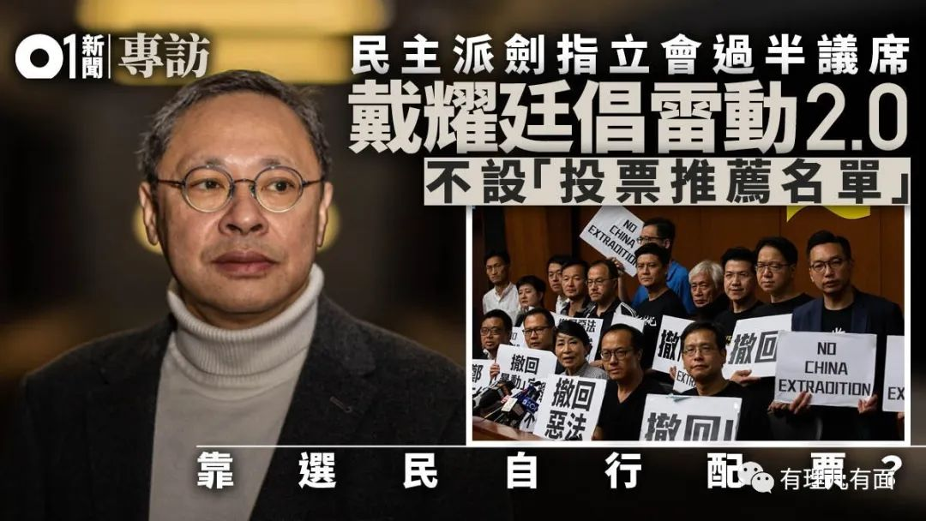

香港国安法落地后，戴耀廷为了规避犯罪风险，不再提“雷动计划2.0”，将其换汤不换药的改为“初选”和“35+计划”，在特区政府三令五申禁止民众聚集的情况下，于7月11日、12日两天在香港街头设立247个投票站点，“吸引”号称61万人参加现场投票进行“初选”，直接引爆了香港第三波疫情爆发。

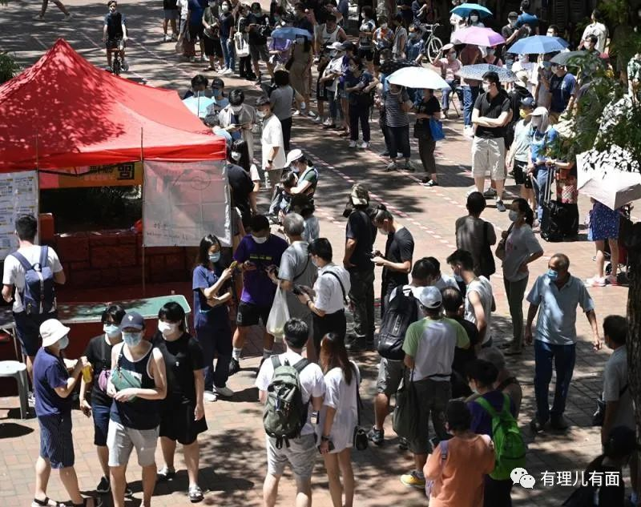

在公布“初选”数据后，为逃避法律责任，戴耀廷将选票相关资料、数据全部销毁，并称“民主派35＋初选协调的主要工作已完成”，“希望在未来的一段日子，争取多一些休息时间，也可以更专注于学术的工作”，做出一副要拍屁股走人的样子。

然而非法“初选”已经发生，选出的诸如黄之锋等“港独”候选人自恃“民意”加身，又开始叫嚣煽动议会“抗争”、“揽炒”社会，让刚刚趋于平静的香港再次出现混乱局面，香港疫情因此爆发也是不争的事实，现在想要装无辜“全身而退”，恐怕不太可能。

7月29日晚，有港媒报道称特区政府拟提呈人大赋权本届立法会任期自动延长一年。按照当前香港的疫情状况，推迟立法会选举确实是务实之举，而一旦此事成真，对戴耀廷而言，场面就会变得十分“尴尬”。

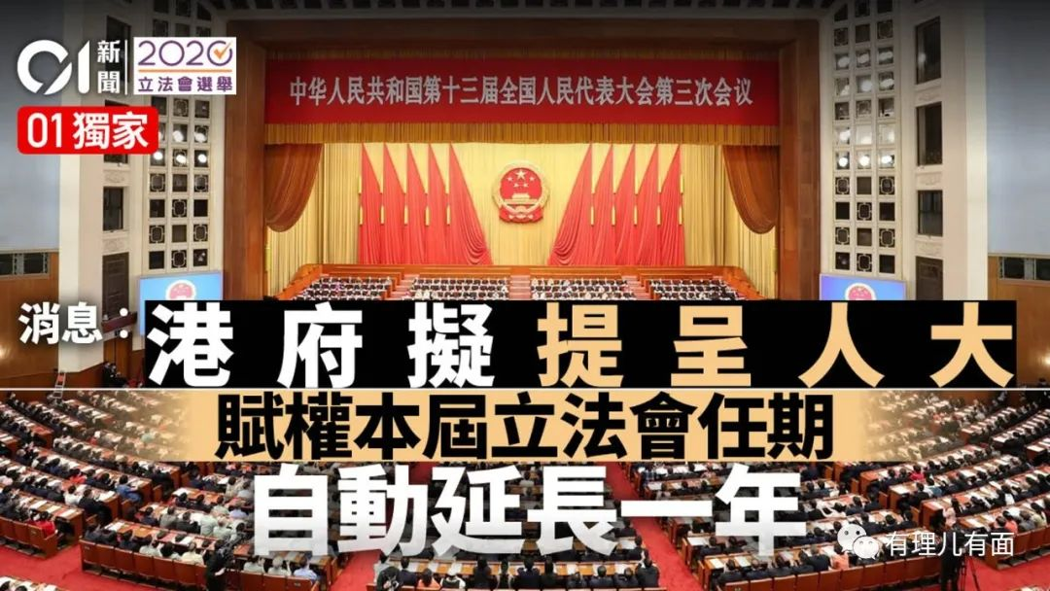

为了夺取特区管制权，戴耀廷发动了非法“初选”，因“初选”聚集导致香港疫情爆发，因疫情爆发导致立法会选举延后。如果立法会选举延后，戴耀廷之前的“精心设计”不仅要全部泡汤，其“政治播毒”还有涉违国安法被警方拘捕的可能。

所以说，像戴耀廷这种公然发表“港独”分离主义言论，鼓吹“违法达义”等歪理邪说，在非法“占中”、“修例风波”、非法“初选”等事件中扮演着“关键角色”的人，早就该被清除出教育界了。

戴耀廷身上那点事，按照香港国安法的标准，随便抖落出几件，判个10年、20年都是轻的，现在只是被学校解雇，委屈个什么劲，自己是什么货色，难道心里真没点数嘛？

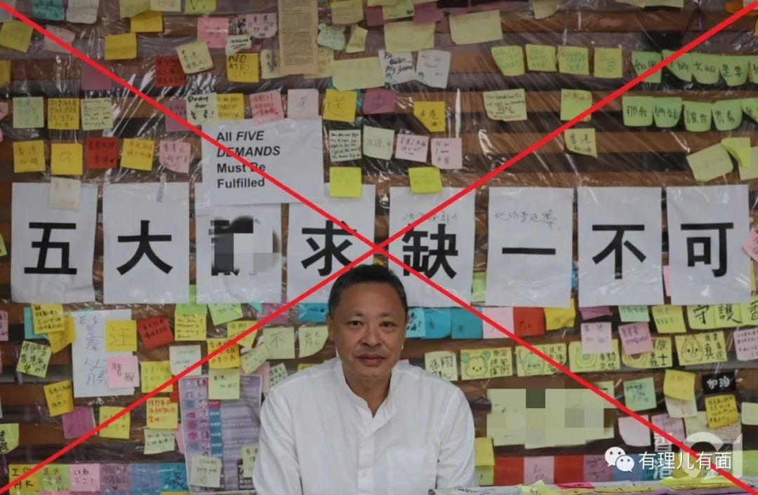

如今香港国安法落地，就算心有鬼胎，谅戴耀廷也不敢大肆捣乱，只是“吃人嘴短，拿人手短”，可以预料，在反中乱港的路上，“港独”分子早晚还是要“露头”的。

善恶终有报，天道好轮回，不信抬头看，苍天饶过谁。

被解雇只是第一步，有理哥等着，等着戴耀廷们被法办的那一天！

**图片来自网络**





**关注公众号：**

**有理儿有面**

**理   性｜   揭   秘｜   探   讨**







有里儿有面

**微信扫一扫赞赏作者** **赞赏**

已喜欢，对作者说句悄悄话

取消

**发送给作者**

**发送**

最多40字，当前共字

 人赞赏

上一页 1/3 下一页

长按二维码向我转账

受苹果公司新规定影响，微信 iOS 版的赞赏功能被关闭，可通过二维码转账支持公众号。

### 精选留言

用户设置不下载评论